全国同行专家送审平台申报人操作说明

一、注册
注册地址：http://ps.kooci.net
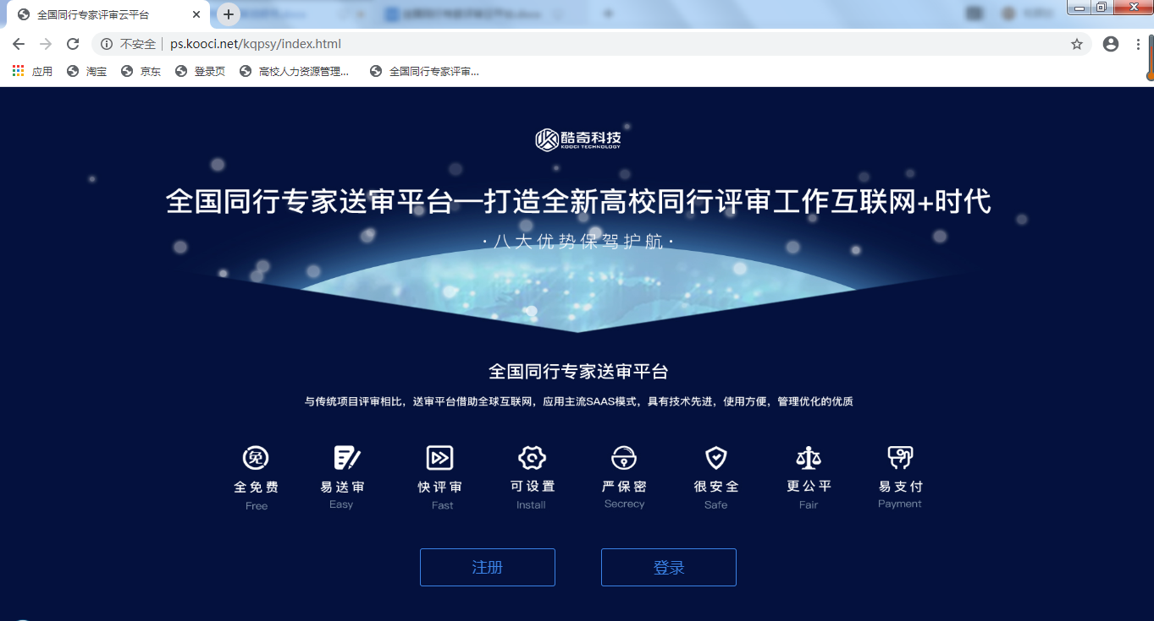

点击“注册”，输入手机号、验证码，点击“下一步”
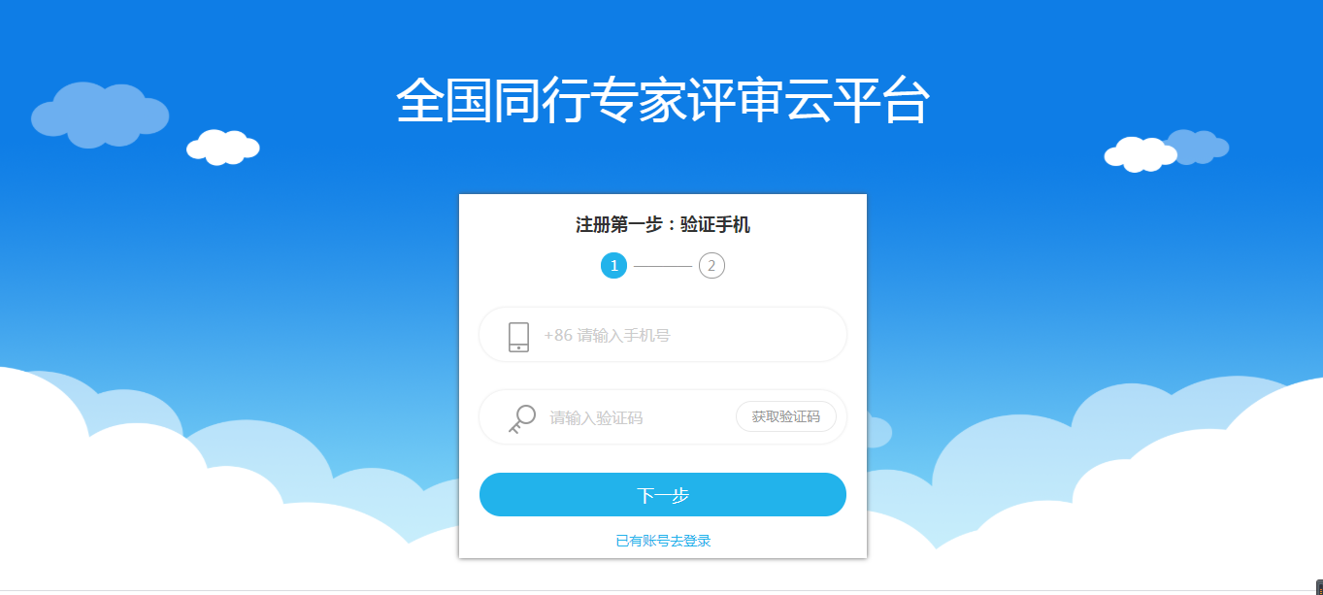

完善基本信息后，注册成功。
注意请填写完整个人的基本信息，否则可能会影响后期送审。
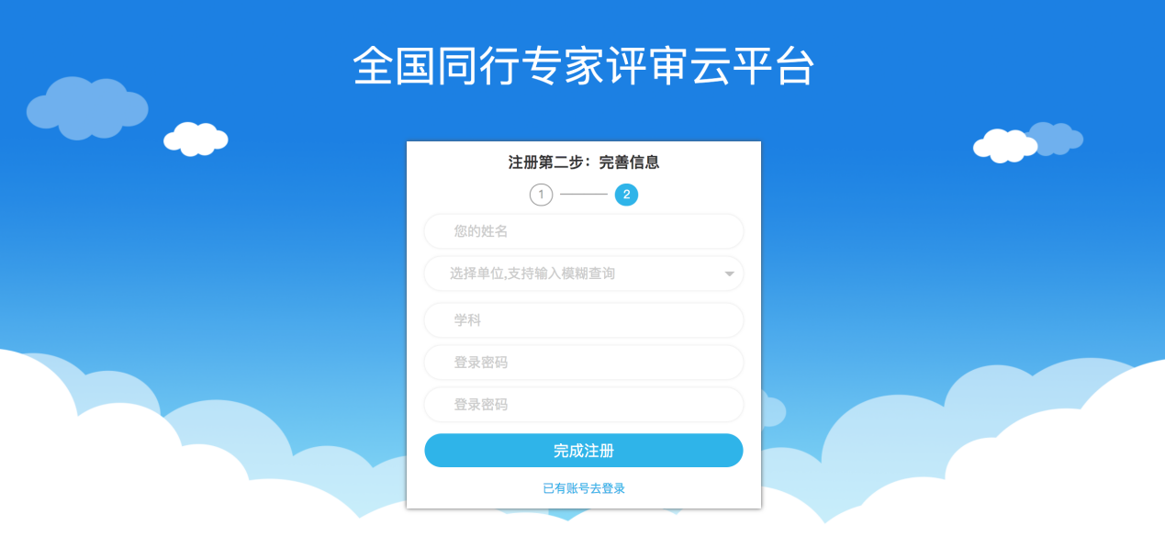

二、登录系统
1、注册完成后即进入系统页面
2、进入任务列表——选择本次申报的业务——点击申报。

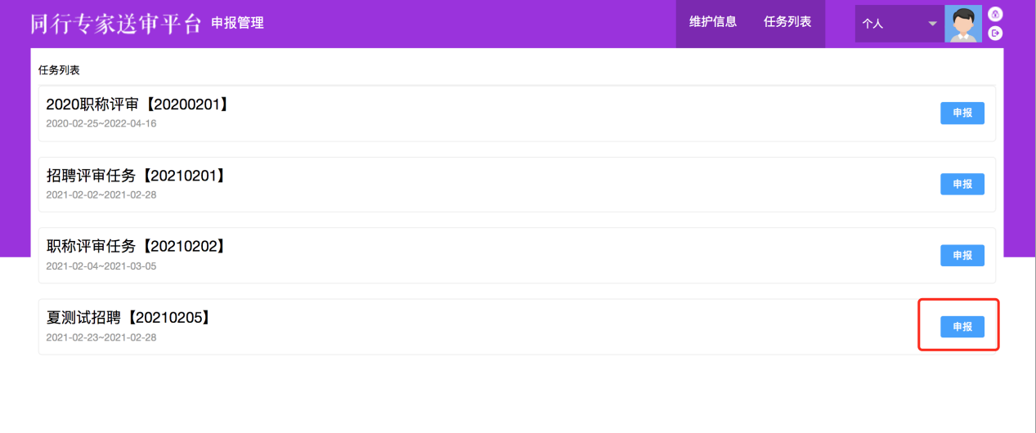
3、完善个人信息
填写个人全部信息及学习经历、回避范围，带*号为必填项。
如需回避某所高校的某位或多位专家，请在回避范围处增加学校名称并写下专家名字
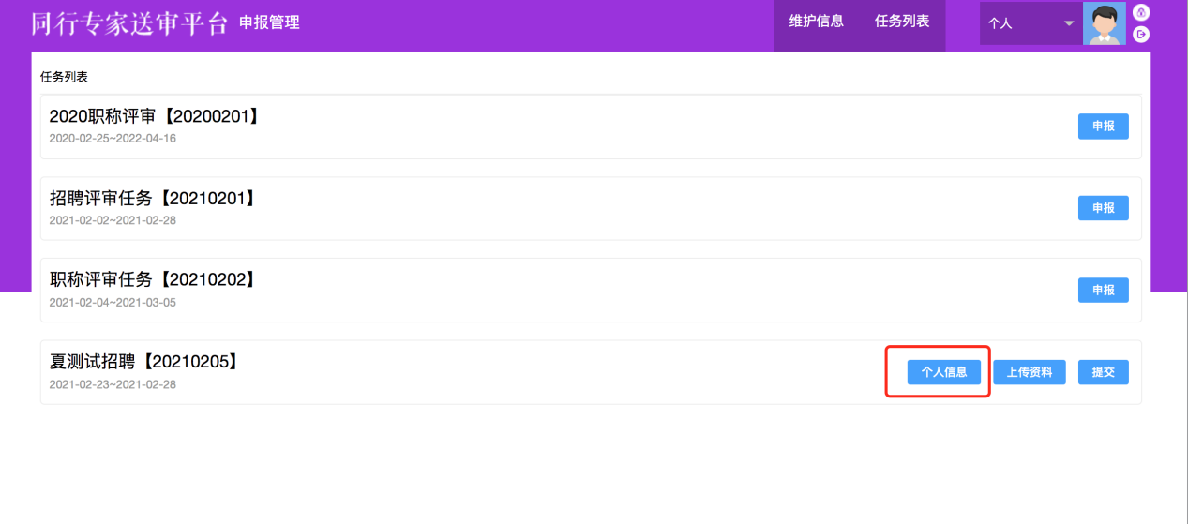
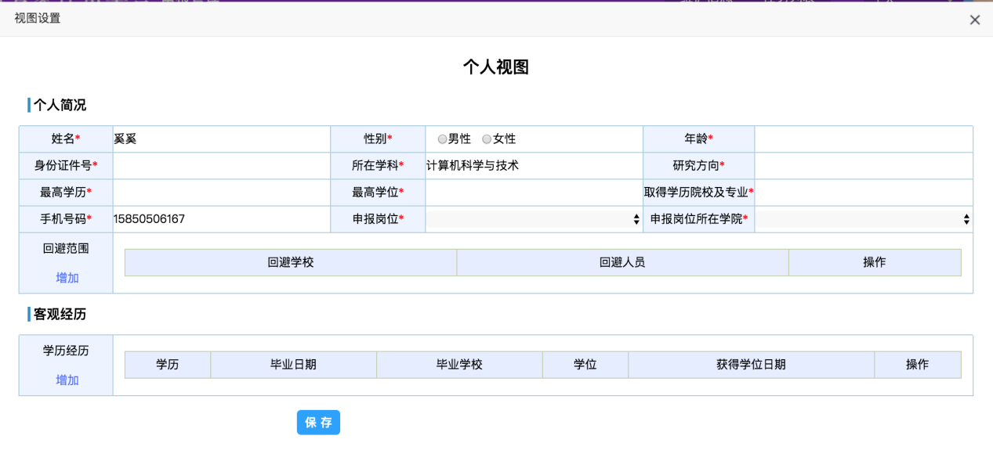

3、上传资料
点击上传资料——分别上传基本业绩情况表、送审材料（即代表性成果）——点击完成
注：【基本业绩情况表必须为PDF格式并要求以“个人评价材料”命名
上传的论文必须为PDF格式并要求以论文的题目命名】如下图所示。

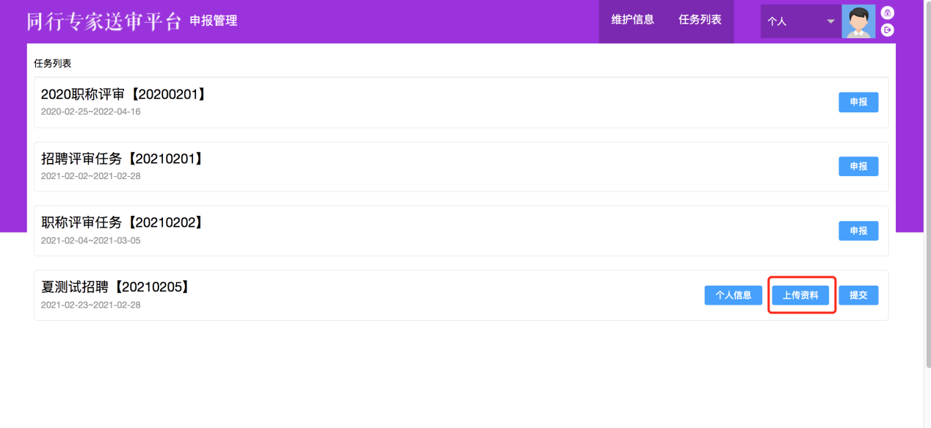

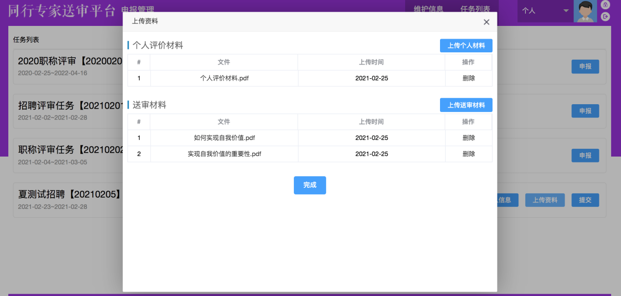

4、提交
提交后无法修改。

